Handout FireWire / USB

FireWire

* IEEE Spezifikation: 1394 (Apple: FireWire)
* Entwicklungsstart: 1986 (1995 verabschiedet)
* IEEE Standards:
  + 1394a: FireWire 400
    - Übertragungsrate 100/200/400 MBits/s
  + 1994b: FireWire 800
    - Übertragungsrate 800 MBits/s
  + 1994-2008: FireWire S1600 & S3200
    - Übertragungsrate 3,2 GBits/s
    - Wurde 2012 eingestellt

USB

* Ziel: Standartisierung der Anschlüsse
* Wird vom USB Implementers Forum (IF) entwickelt

1.0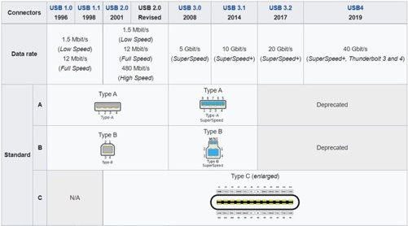

* Low Speed: 1.5 Mit/s
* Full Speed: 12 Mbit/s
* 4 Pins
* Release: 1996

2.0

* High Speed: 480 Mbit/s
* Abwärtskompatibel
* 4 Pins
* Release: 2000

3.0

* 12 Pins (Type-C 2x12)
* 5 Gbit/s

3.1

* 10 Gbit/s
* Power Delivery (USB-PD): 240W

3.2

* 20 Gbit/s
* Nur Type-C

4.0

* Nachfolger von USB 3.2 und Thunderbolt 3
* 20-40 Gbit/s
* Optionale PCIe Unterstützung